PHIẾU HỌC TẬP CSS CƠ BẢN
Họ và tên: __Nguyễn Minh Hiếu________________________________
Mã sinh viên: __2451271114________________________________
Lớp: __66ANM2________________________________
Ngày làm: __26/02/2026________________________________
PHIẾU HỌC TẬP --- CÚ PHÁP CSS & BỘ CHỌN (SELECTORS)
Tài liệu đã xem (Link): https://www.studocu.vn/vn/document/truong-dai-hoc-kinh-te-dai-hoc-da-nang/tin-hoc-ung-dung-bai-thuc-hanh-c5/tom-tat-ly-thuyet-ve-html-va-css-chu-de-12-f/148240111
1. Kiến thức cốt lõi (Tóm tắt bằng lời của bạn)
1.1. CSS là gì? (Viết bằng lời riêng của bạn)
CSS là viết tắt của __Cascading Style Sheets______________________________
Nó có vai trò gì trong 1 trang web?
- HTML chịu trách nhiệm: Xây dựng cấu trúc và nội dung của web.
- CSS chịu trách nhiệm: Định dạng và tạo kiểu cho các phần tử HTML.
- JavaScript chịu trách nhiệm: Thực thi các hành động tương tác và xử lý logic trong trang web.
1.2. Cú pháp cơ bản của CSS
Một quy tắc CSS (CSS Rule) gồm 2 phần:
selector {
property: value;
}
Giải thích:
- Selector (bộ chọn): Dùng để chọn phần tử HTML muốn áp dụng kiểu .
- Property (thuộc tính): Là đặc điểm mình muốn thay đổi.
- Value (giá trị): Là giá trị cụ thể của thuộc tính.
1.3. Ba cách áp dụng CSS vào HTML
Hoàn thành bảng sau:
Cách áp dụng | Vị trí code | Ưu điểm | Nhược điểm
Inline CSS | - Trực tiếp | - Áp dụng nhanh chóng cho từng phần tử HTML. | - Khó duy trì nếu có nhiều phần tử cần thay đổi.
Internal CSS | - Trong thẻ <style> của phần <head> | - Đơn giản khi áp dụng cho một trang HTML. | - Không thể tái sử dụng trên các trang khác.
External CSS | - Trong 1 file riêng và liên kết vào HTML bằng thẻ <link> | - Dễ dàng tái sử dụng cho nhiều trang HTML. - Giảm dung lượng trang web. | - Cần tải thêm tệp CSS, có thể ảnh hưởng đến thời gian tải trang.

2. Các loại Selector cơ bản
Hoàn thành bảng sau:
Loại Selector | Cú pháp | Ví dụ code | Ý nghĩa
Universal Selector | * | * { margin: 0; } | -Chọn tất cả các phần tử trong trang HTML.
Type Selector | element | p { color: blue; } | -Chọn tất cả các thẻ HTML cùng tên (ví dụ: tất cả thẻ p, div, h1…).
Class Selector | .className | .btn { padding: 10px; } | -Chọn các phần tử có cùng thuộc tính class được chỉ định.
ID Selector | #idName | #header { background: gray; } | -Chọn một phần tử duy nhất có id tương ứng (id là duy nhất trong trang).
Descendant Selector | parent child | nav a { text-decoration: none; } | -Chọn các phần tử con nằm bên trong phần tử cha được chỉ định.
Group Selector | selector1, selector2 | h1, h2, h3 { font-family: Arial; } | -Áp dụng cùng một kiểu CSS cho nhiều selector khác nhau cùng lúc.
Pseudo-class Selector | selector:state | a:hover { color: red; } | -Chọn phần tử ở một trạng thái đặc biệt (ví dụ: hover chuột, đã click, focus…).

3. Bài tập thực hành 1 (20 phút): Áp dụng CSS & Selector
Mục tiêu:
- Tạo file style.css và liên kết vào HTML
- Dùng các loại selector: type, class, id, group, descendant, pseudo-class
- Thực hành styling cơ bản cho menu và header
Cho trước file HTML (không sửa cấu trúc):
<!DOCTYPE html>
<html lang="vi">
<head>
<meta charset="UTF-8">
<meta name="viewport" content="width=device-width, initial-scale=1.0">
<title>Lab CSS Cơ Bản</title>
<!-- TODO: Liên kết file style.css vào đây -->
</head>
<body>
<header id="main-header">
<h1>My Blog</h1>
</header>
<nav>
<a href="#" class="nav-link">Home</a>
<a href="#" class="nav-link">About</a>
<a href="#" class="nav-link">Contact</a>
</nav>
<main>
<section class="intro">
<h2>Chào mừng đến với Blog</h2>
<p>Đây là trang blog về lập trình web.</p>
</section>
</main>
<footer>
<p>&copy; 2026 My Blog. All rights reserved.</p>
</footer>
</body>
</html>
Yêu cầu CSS (viết vào file style.css):
Bước 1: Liên kết file CSS vào HTML bằng thẻ <link> trong <head>.
<!-- TODO: Viết code liên kết CSS vào đây -->
Bước 2: Viết CSS cho các yêu cầu sau:
/* TODO 1: Dùng universal selector để reset margin và padding về 0 cho toàn trang */
/* TODO 2: Dùng type selector cho body */
/* Yêu cầu: font-family: Arial; background-color: #f5f5f5; */
/* TODO 3: Dùng ID selector cho #main-header */
/* Yêu cầu: background-color: #333; color: white; text-align: center; padding: 20px; */
/* TODO 4: Dùng class selector cho .nav-link */
/* Yêu cầu: color: #333; text-decoration: none; padding: 10px 15px; */
/* TODO 5: Dùng group selector cho h1, h2, h3 */
/* Yêu cầu: font-family: 'Georgia', serif; */
/* TODO 6: Dùng descendant selector cho nav a */
/* Yêu cầu: display: inline-block; margin: 0 10px; */
/* TODO 7: Dùng pseudo-class selector cho a:hover */
/* Yêu cầu: color: #ff6600; background-color: #eee; */
Kết quả mong đợi:
- Menu nằm ngang, các link cách đều nhau
- Khi rê chuột vào link, màu chữ và nền thay đổi
- Header có nền tối, chữ trắng, căn giữa
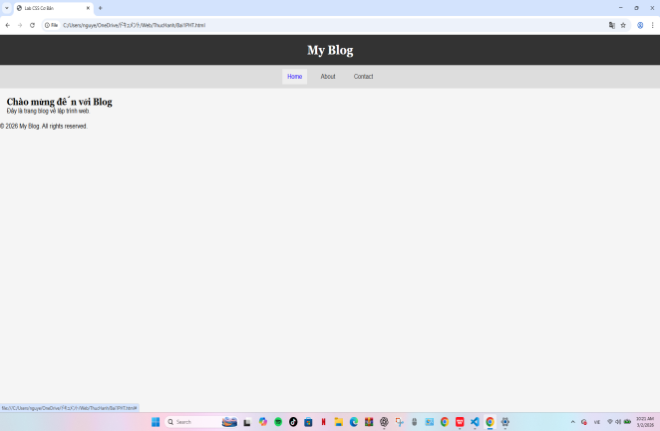
Ảnh kết quả (Dán ảnh trình duyệt vào đây):
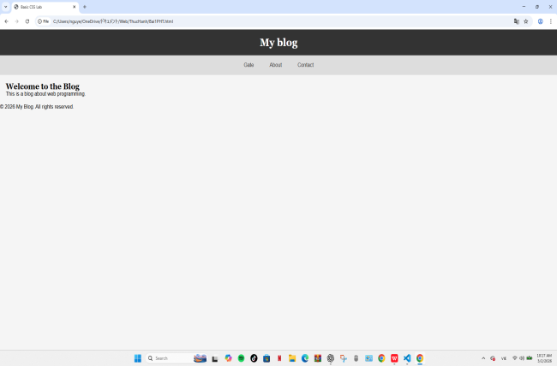
PHIẾU HỌC TẬP --- BOX MODEL & BỐ CỤC CƠ BẢN
Tài liệu đã xem (Link): https://viblo.asia/p/css-box-model-co-ban-danh-cho-nguoi-moi-bat-dau-naQZRL9j5vx
1. Kiến thức cốt lõi: CSS Box Model
1.1. Box Model gồm những thành phần gì?
Vẽ sơ đồ Box Model (từ trong ra ngoài):
┌─────────────────────────────────────┐
│ MARGIN (lề ngoài) │
│ ┌───────────────────────────────┐ │
│ │ BORDER (đường viền) │ │
│ │ ┌─────────────────────────┐ │ │
│ │ │ PADDING (lề trong) │ │ │
│ │ │ ┌───────────────────┐ │ │ │
│ │ │ │ CONTENT │ │ │ │
│ │ │ │ (Nội dung) │ │ │ │
│ │ │ └───────────────────┘ │ │ │
│ │ └─────────────────────────┘ │ │
│ └───────────────────────────────┘ │
└─────────────────────────────────────┘
Giải thích:
- Content: Là vùng chứa nội dung của một element, với chiều rộng/cao được xác định qua thuộc tính width và height. ( thường chứa text, hình ảnh, video…).
- Padding: Cho biết độ rộng của vùng padding bao quanh vùng content.
- Border: Cho biết độ rộng (và style) của border bao quanh vùng padding.
- Margin: Cho biết độ rộng của vùng margin bao quanh vùng border.
1.2. Hai cách tính kích thước Box
Hoàn thành bảng:
Thuộc tính | Cách tính width | Ưu/Nhược điểm
box-sizing: content-box; | -width = content  (không bao gồm padding và border). | +) Đúng theo chuẩn CSS mặc định.  *) Khó kiểm soát kích thước thực tế.  *) Thêm padding/border làm phần tử bị to ra.
box-sizing: border-box; | -width = content + padding + border  (đã bao gồm padding và border). | +) Dễ tính kích thước layout  +) Không làm vỡ bố cục khi thêm padding  +) Được dùng phổ biến trong thiết kế web hiện đại  *) Content sẽ tự thu nhỏ nếu tăng padding

* Chú thích : +) :Ưu điểm.
*) :Nhược điểm.

Câu hỏi: Nên dùng box-sizing nào cho toàn bộ trang? Tại sao?
Trả lời: Vì việc này sẽ giúp việc tính toán kích thước phần tử dễ dàng hơn, padding và border không làm thay đổi kích thước tổng thể, từ đó tránh vỡ layout và giúp thiết kế giao diện ổn định hơn.
2. Bài tập thực hành 2 (35 phút): Box Model & Layout Card
Mục tiêu:
- Tạo 3 card bài viết với box model rõ ràng
- Dùng margin, padding, border để tách biệt các card
- Áp dụng box-sizing: border-box
- Bố trí card theo hàng ngang (dùng display: inline-block hoặc float)
Thêm HTML sau vào trong <main> (sau phần intro):
<section class="posts">
<article class="card">
<h3>Bài viết 1</h3>
<p>Mô tả ngắn về bài viết 1.</p>
<a href="#" class="btn">Đọc thêm</a>
</article>
<article class="card">
<h3>Bài viết 2</h3>
<p>Mô tả ngắn về bài viết 2.</p>
<a href="#" class="btn">Đọc thêm</a>
</article>
<article class="card">
<h3>Bài viết 3</h3>
<p>Mô tả ngắn về bài viết 3.</p>
<a href="#" class="btn">Đọc thêm</a>
</article>
</section>
Yêu cầu CSS:
/* Bước 1: Reset box-sizing cho toàn trang */
* {
box-sizing: border-box;
}
/* Bước 2: Style cho .posts container */
.posts {
/* TODO: Căn giữa, margin trên dưới, max-width */
}
/* Bước 3: Style cho .card */
.card {
/* TODO:
- width: 30% (hoặc calc(33.33% - 20px))
- display: inline-block
- border: 1px solid #ddd
- padding: 20px
- margin: 10px
- background: white
- border-radius: 8px
*/
}
/* Bước 4: Style cho .btn */
.btn {
/* TODO:
- display: inline-block
- padding: 8px 16px
- background: #007bff
- color: white
- text-decoration: none
- border-radius: 4px
*/
}
.btn:hover {
/* TODO: background: #0056b3 */
}
Kết quả mong đợi:
- Ba card nằm ngang trên 1 hàng
- Mỗi card có viền, padding, margin rõ ràng
- Nút "Đọc thêm" có màu xanh, hover đổi màu đậm hơn
Ảnh kết quả (Dán ảnh vào đây):
(Dán ảnh: Giao diện 3 card)
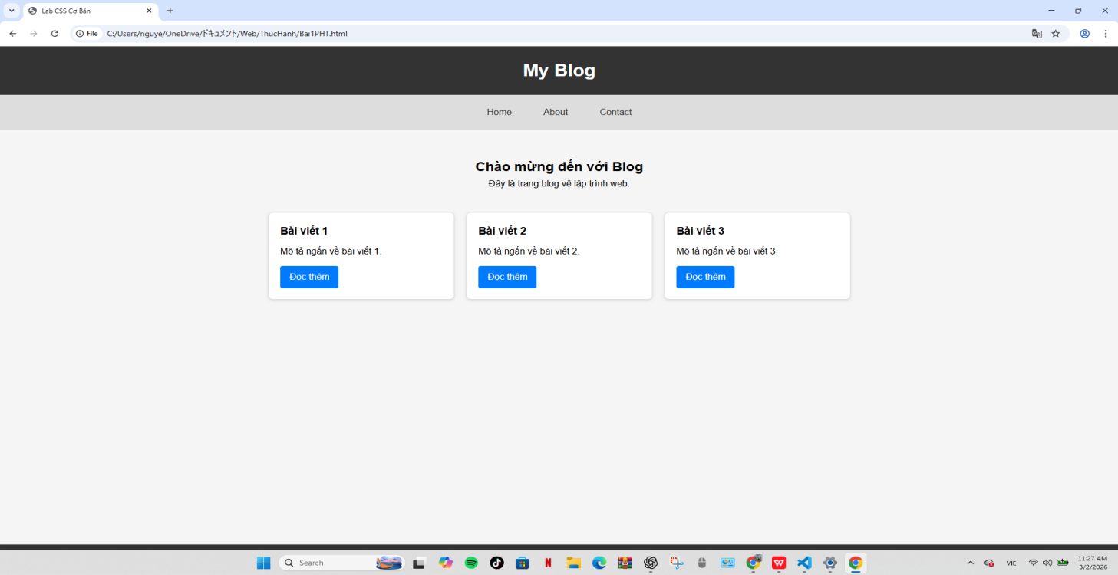

PHIẾU HỌC TẬP --- FLEXBOX & CSS GRID
Tài liệu đã xem (Link): https://viblo.asia/p/tran-chien-css-giua-grid-va-flexbox-1Je5EjkYKnL
1. Kiến thức cốt lõi: So sánh Flexbox và Grid
Hoàn thành bảng sau:
Đặc điểm | Flexbox | CSS Grid
Bố cục | - 1 chiều (theo hàng hoặc cột) | - 2 chiều (hàng và cột)
Phù hợp với | - Layout nhỏ, căn chỉnh phần tử trong 1 hàng hoặc 1 cột | - Layout tổng thể trang web, bố cục phức tạp
Thuộc tính chính | display: flex;  justify-content  align-items | display: grid;  grid-template-columns  grid-template-rows
Ví dụ sử dụng | - Menu ngang, navbar, căn giữa button, card list | - Layout trang web, gallery ảnh, dashboard

1.1. Flexbox - Các thuộc tính quan trọng
.flex-container {
display: flex;
/* Căn chỉnh theo trục ngang (main axis) */
justify-content: __center_________; /* flex-start | center | space-between | space-around */
/* Căn chỉnh theo trục dọc (cross axis) */
align-items: ____center_______; /* flex-start | center | flex-end | stretch */
/* Cho phép xuống hàng */
flex-wrap: ___wrap________; /* nowrap | wrap */
/* Khoảng cách giữa các item */
gap: ___20px________;
}
1.2. CSS Grid - Các thuộc tính quan trọng
.grid-container {
display: grid;
/* Định nghĩa số cột và kích thước */
grid-template-columns: ___repeat(3, 1fr)________; /* repeat(3, 1fr) | 200px 1fr 2fr */
/* Định nghĩa số hàng và kích thước */
grid-template-rows: ___auto________;
/* Khoảng cách giữa các ô */
gap: ___20px________;
}
2. Bài tập thực hành 3A (20 phút): Flexbox - Menu & Card Layout
Mục tiêu:
- Dùng Flexbox cho menu ngang
- Dùng Flexbox cho layout card (thay thế inline-block)
- Responsive: card xuống 1 cột khi màn hình nhỏ
Yêu cầu CSS (cải tiến code cũ):
/* Cải tiến nav bằng Flexbox */
nav {
/* TODO:
- display: flex
- justify-content: center
- align-items: center
- gap: 20px
- background: #f8f9fa
- padding: 15px
*/
}
/* Cải tiến .posts bằng Flexbox */
.posts {
/* TODO:
- display: flex
- flex-wrap: wrap
- gap: 20px
- justify-content: center (hoặc space-between)
- max-width: 1200px
- margin: 40px auto
*/
}
.card {
/* TODO:
- flex: 0 0 calc(33.33% - 20px)
- (hoặc flex: 1 1 300px cho responsive tự động)
*/
}
/* Responsive: Khi màn hình < 768px, card chiếm full width */
@media (max-width: 768px) {
.posts {
/* TODO: flex-direction: column */
}
.card {
/* TODO: flex: 1 1 100% */
}
}
Kết quả mong đợi:
- Menu các link nằm ngang, căn giữa, cách đều
- Card layout linh hoạt, tự động xuống hàng khi hết chỗ
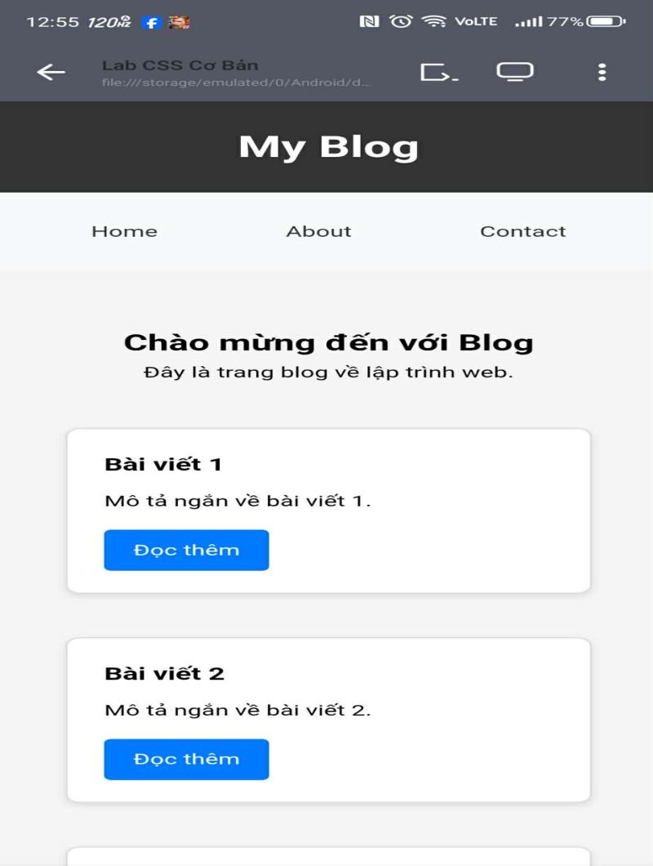
- Khi thu nhỏ màn hình < 768px, card xếp thành 1 cột
Ảnh kết quả (Dán ảnh vào đây):
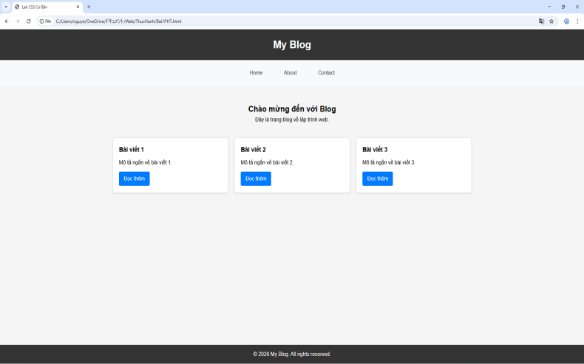

3. Bài tập thực hành 3B (20 phút): CSS Grid - Gallery Layout
Mục tiêu:
- Tạo lưới 2 hàng x 3 cột bằng CSS Grid
- Responsive: tự động giảm số cột khi màn hình nhỏ
Thêm HTML sau vào cuối <main>:
<section class="gallery">
<div class="item">1</div>
<div class="item">2</div>
<div class="item">3</div>
<div class="item">4</div>
<div class="item">5</div>
<div class="item">6</div>
</section>
Yêu cầu CSS:
.gallery {
/* TODO:
- display: grid
- grid-template-columns: repeat(3, 1fr) ← 3 cột bằng nhau
- gap: 16px
- max-width: 1200px
- margin: 40px auto
*/
}
.item {
/* TODO:
- background: linear-gradient(135deg, #667eea 0%, #764ba2 100%)
- color: white
- display: flex
- justify-content: center
- align-items: center
- height: 150px
- font-size: 2rem
- border-radius: 8px
*/
}
/* Responsive: Tự động giảm cột khi màn hình nhỏ */
.gallery {
/* TODO: Dùng auto-fit/auto-fill */
grid-template-columns: repeat(auto-fit, minmax(200px, 1fr));
}
Giải thích kỹ thuật:
repeat(auto-fit, minmax(200px, 1fr)) có nghĩa gì?
- repeat(): -Lặp lại số cột hoặc hàng theo quy tắc đã định
- auto-fit: -Tự động tính số cột vừa với chiều rộng màn hình và co giãn các cột để lấp đầy khoảng trống
- minmax(200px, 1fr): -Mỗi cột có kích thước tối thiểu 200px và tối đa chiếm 1 phần không gian còn lại
Kết quả mong đợi:
- Desktop: 3 cột, 2 hàng (6 ô)
- Tablet: 2 cột, 3 hàng
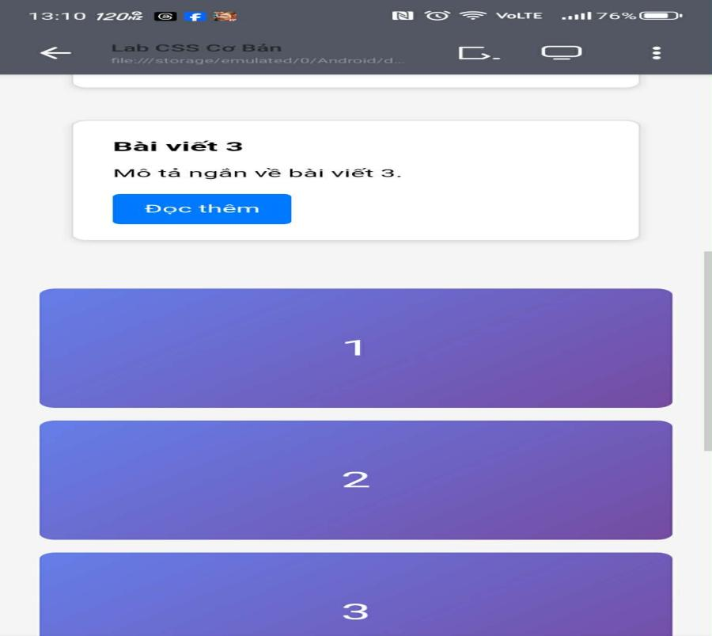
- Mobile: 1 cột, 6 hàng
Ảnh kết quả (Dán ảnh vào đây):
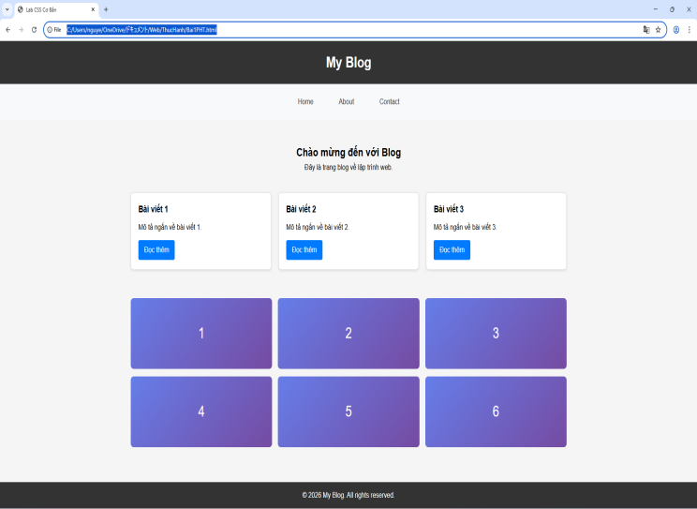
PHIẾU HỌC TẬP --- ĐỊNH VỊ CSS & RESPONSIVE DESIGN^{[2]}
Tài liệu đã xem (Link):
1. Kiến thức cốt lõi: CSS Position
Hoàn thành bảng:
Giá trị | Ý nghĩa | Ví dụ sử dụng
static | - Vị trí mặc định của phần tử, nằm theo luồng bình thường của trang, không dùng được top/left/right/bottom. | - Nội dung văn bản, thẻ <p>, <div> thông thường.
relative | - Định vị tương đối so với vị trí ban đầu của chính nó. | - Dịch chuyển nhẹ button hoặc box mà vẫn giữ chỗ cũ.
absolute | - Định vị so với phần tử cha gần nhất có position ≠ static. | - Tooltip, menu dropdown, icon nằm trong card.
fixed | - Định vị so với cửa sổ trình duyệt, không di chuyển khi scroll. | - Thanh menu cố định, nút “Back to top”.
sticky | - Ban đầu như relative, khi scroll tới vị trí xác định thì dính lại như fixed. | - Header dính trên đầu trang khi cuộn.

2. Responsive Design - Media Queries
Cú pháp cơ bản:
/* Desktop First */
@media (max-width: 768px) {
/* Code CSS cho màn hình nhỏ hơn 768px */
}
/* Mobile First */
@media (min-width: 768px) {
/* Code CSS cho màn hình lớn hơn 768px */
}
Breakpoints phổ biến:
- Mobile: < 576px
- Tablet: 576px - 768px
- Desktop: > 768px
- Large Desktop: > 1200px
3. Bài tập thực hành 4 (30 phút): Tạo Header Sticky + Responsive
Yêu cầu:
- Header cố định trên cùng khi scroll (sticky)
- Thêm nút "Scroll to Top" (fixed, góc dưới bên phải)
- Responsive: Menu chuyển icon burger khi mobile (chỉ làm style, không cần JavaScript)
Cập nhật HTML:
<header id="main-header" class="sticky-header">
<h1>My Blog</h1>
</header>
<!-- Nút Scroll to Top -->
<a href="#" class="scroll-top">↑</a>
Yêu cầu CSS:
/* Header sticky */
.sticky-header {
position: sticky;
top: 0;
z-index: 100;
/* TODO: Thêm box-shadow để tạo hiệu ứng nổi */
}
/* Nút Scroll to Top */
.scroll-top {
position: fixed;
bottom: 30px;
right: 30px;
/* TODO:
- width: 50px, height: 50px
- background: #007bff
- color: white
- border-radius: 50%
- display: flex, justify/align center
- text-decoration: none
- font-size: 24px
*/
}
.scroll-top:hover {
/* TODO: background: #0056b3, transform: scale(1.1) */
}
/* Responsive */
@media (max-width: 768px) {
nav {
/* TODO: flex-direction: column */
}
}
Kết quả mong đợi:
- Header luôn cố định trên cùng khi scroll
- Nút "↑" ở góc dưới bên phải, hover phóng to
- Mobile: menu xếp dọc
Ảnh kết quả (Dán ảnh vào đây):
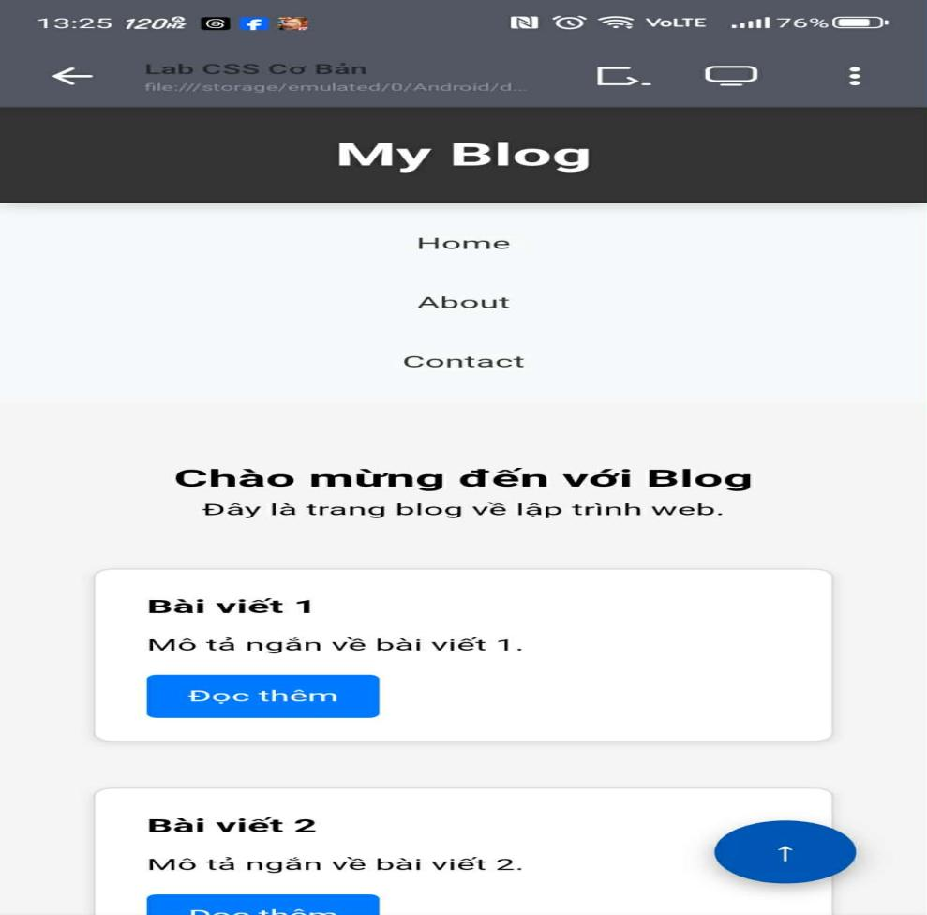
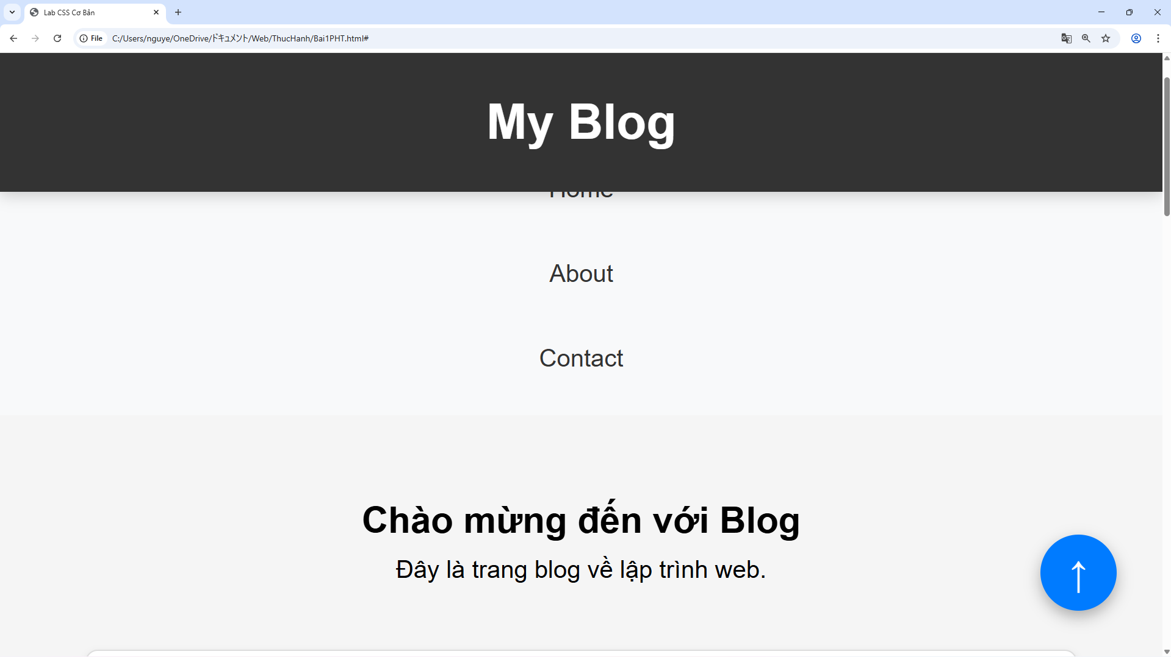
MINI TEST - Tự Kiểm Tra
Phần 1: Selector & Cú pháp
1. Selector nào chọn tất cả thẻ <p> nằm trong <div>?
- A. div p
- B. div > p
- C. div + p
2. Pseudo-class :hover dùng để?
- A. Chọn phần tử đầu tiên
- B. Chọn phần tử khi rê chuột
- C. Chọn phần tử cuối cùng
Phần 2: Box Model
3. box-sizing: border-box có nghĩa?
- A. Width bao gồm content + padding + border
- B. Width chỉ tính content
- C. Width tính cả margin
4. Thứ tự từ trong ra ngoài của Box Model?
- A. Content → Padding → Border → Margin
- B. Content → Border → Padding → Margin
- C. Content → Margin → Padding → Border
Phần 3: Flexbox & Grid
5. Flexbox phù hợp với layout?
- A. 1 chiều (hàng hoặc cột)
- B. 2 chiều (hàng và cột)
- C. Không phù hợp với layout
6. justify-content: space-between có tác dụng?
- A. Căn giữa các item
- B. Chia đều khoảng trống giữa các item
- C. Chia đều khoảng trống cả 2 bên
7. Grid tốt hơn Flexbox khi nào?
- A. Menu ngang đơn giản
- B. Layout phức tạp nhiều hàng cột
- C. Không có sự khác biệt
Phần 4: Position & Responsive
8. position: fixed có đặc điểm?
- A. Cố định so với viewport
- B. Cố định so với phần tử cha
- C. Không cuộn theo trang
9. Media query @media (max-width: 768px) áp dụng cho?
- A. Màn hình > 768px
- B. Màn hình ≤ 768px
- C. Chỉ màn hình = 768px
Đáp án Mini Test
👉 Nhấn vào đây để xem đáp án
Phần 1:
- A - div p (descendant selector)
- B - Chọn phần tử khi rê chuột
Phần 2:
3. A - Width bao gồm content + padding + border
4. A - Content → Padding → Border → Margin
Phần 3:
5. A - 1 chiều (hàng hoặc cột)
6. B - Chia đều khoảng trống giữa các item
7. B - Layout phức tạp nhiều hàng cột
Phần 4:
8. A - Cố định so với viewport
9. B - Màn hình ≤ 768px

📌 TÓM TẮT CHƯƠNG (Self-Reflection)
Những gì tôi đã hiểu:
- Đã hiểu được các khái niệm cơ bản và nội dung chính của bài học.
- Nắm được quy trình, các bước thực hiện bài tập liên quan và biết cách áp dụng kiến thức vào một số ví dụ thực tế.
Những gì tôi vẫn chưa rõ:
- Một số phần nâng cao và cách áp dụng trong trường hợp phức tạp.
- Cách vận dụng kiến thức vào tình huống thực tế ngoài bài học.
Mục tiêu tiếp theo:
- Tìm hiểu sâu hơn về nội dung bài học và luyện tập thêm bài tập để hiểu rõ và áp dụng thành thạo kiến thức.
Ghi chú của giáo viên:
Ngày hoàn thành: 03/02/2026
Chữ ký sinh viên: Hiếu - Nguyễn Minh Hiếu

